威海市文登区人民政府
2023年政府信息公开工作年度报告

根据《中华人民共和国政府信息公开条例》（国务院令第711号，以下简称《条例》）和《中华人民共和国政府信息公开工作年度报告格式》（国办公开办函〔2021〕30号）要求，结合2023年威海市文登区人民政府政府信息公开工作实际，编制发布本报告。
本报告内容包括：总体情况、主动公开政府信息情况、收到和处理政府信息公开申请情况、政府信息公开行政复议及行政诉讼情况、存在的主要问题及改进情况、其他事项，以及相关指标统计附表等。报告中所列数据统计期限从2023年1月1日到12月31日止。报告电子版可从威海市人民政府门户网站（https://www.weihai.gov.cn/）和威海市文登区人民政府门户网站（http://www.wendeng.gov.cn）信息公开专栏查阅或下载。公众如需进一步咨询了解相关信息，请与威海市文登区人民政府办公室联系（地址：威海市文登区文山东路86号；电话：0631—8988877）。
一、总体情况
2023年，文登区贯彻落实《条例》和省、市全面推进政务公开工作的各项决策部署，进一步增加公开深度、提高公开精度、优化公开服务，全面推进新时代政务公开工作，持续提升政务公开工作的标准化、规范化水平。
（一）主动公开。2023年，文登区进一步细化公开内容，全方位公开重大事项和最新政策，集中公开本级政府部门的职责及办公电话，全流程公开重大行政决策1件，政策文件58件，常务会议8次，政府公报4期；不断深化重点领域信息公开，在财政预决算、稳岗就业、社会救助等领域公开信息1300余条；积极回应社会关切，切实提升政策解读水平，发布多种形式、多种角度政策解读材料67条，发布热点回应信息46条。
（二）依申请公开。依托全市依申请公开平台，实现信息公开申请回执、答复、备案全流程监管，建立健全会商机制，着力提升全区信息公开申请办理水平。2023年，全区共收到政府信息公开申请100件，较去年增加26件，同比增长35.1%，申请内容主要集中在土地征收、物业管理等方面。
（三）政府信息管理。全面梳理公共企事业单位信息公开内容，编制并公开教育和卫生健康领域企事业单位信息公开主动公开目录，提升公共企事业单位信息公开全面化、规范化水平。做好政府信息全生命周期管理，集中开展政府系统文件清理工作，本年度共制发行政规范性文件5件，标注废止或失效行政规范性文件27件。严格落实信息发布主体责任和“三审三校”“先审后发”机制，确保信息发布的权威性和准确性。
（四）平台建设。本着“集约共享、高效为民”的原则，对政府网站进行全面改版升级，建立智能化政策问答平台，打造实时在线、智能答疑的政务公开新载体。建设整体协同、响应迅速的政务新媒体矩阵体系，打造一批精品账号及应用，第一时间传递政府权威声音。切实发挥政府公报主动公开政府信息重要载体功能，实现公报查询对应公报期数功能，方便群众查阅。组织人员对各医院机构标识、交通引导、咨询服务等栏目信息进行现场核验，确保卫生健康领域公共企事业单位信息公开线上线下公开全覆盖。
（五）监督保障。将政务公开考核纳入全区高质量发展综合考核标准中，加大全区日常监督检查力度，定期对工作开展情况进行通报。加强培训力度，制定政务公开培训计划，开展以干代训20余人次，专题培训4次，不断提升政务公开工作水平。本年度未收到因政府信息公开产生的投诉、举报，也无其他责任追究情况。

- 主动公开政府信息情况
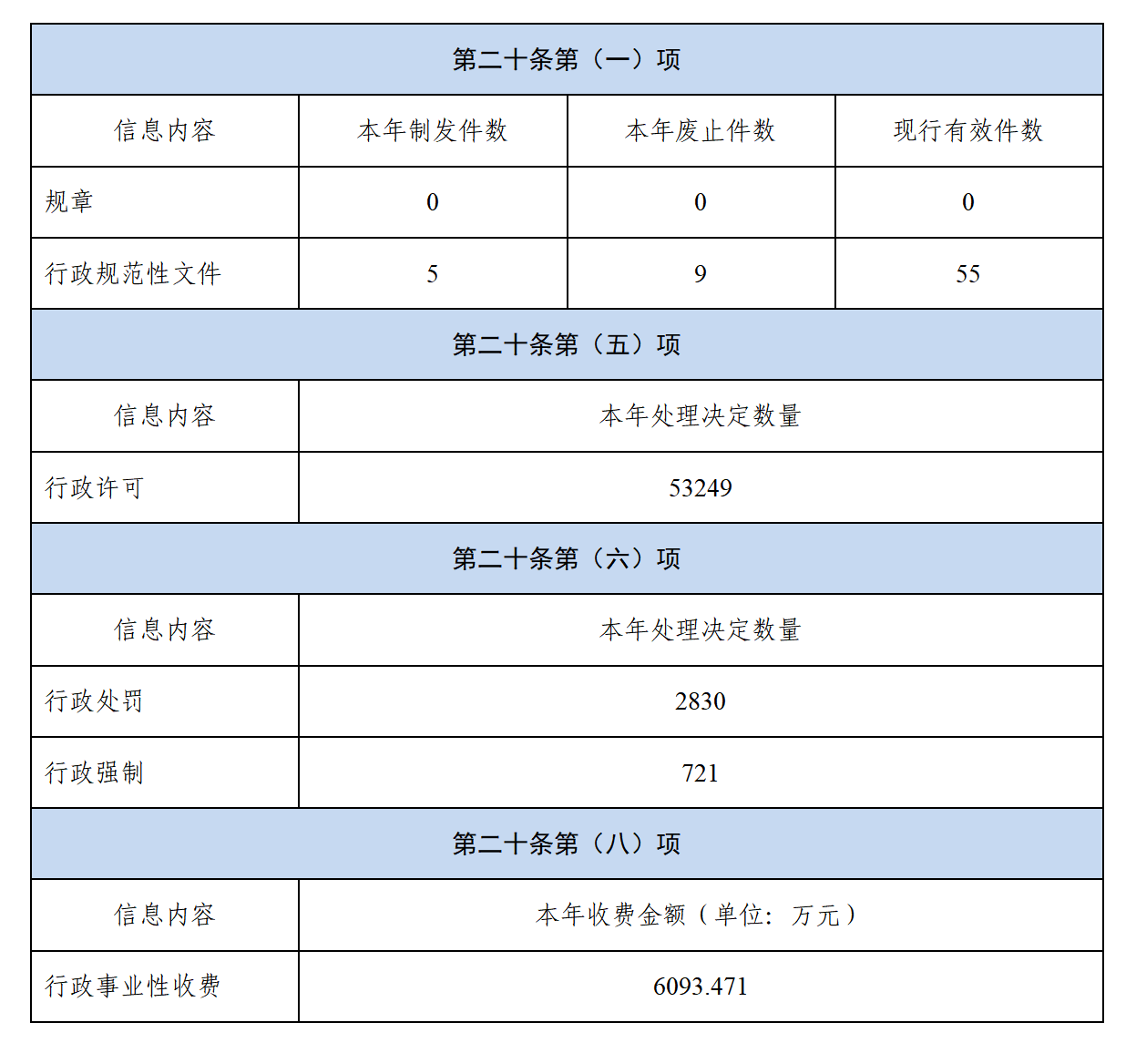

- 收到和处理政府信息公开申请情况

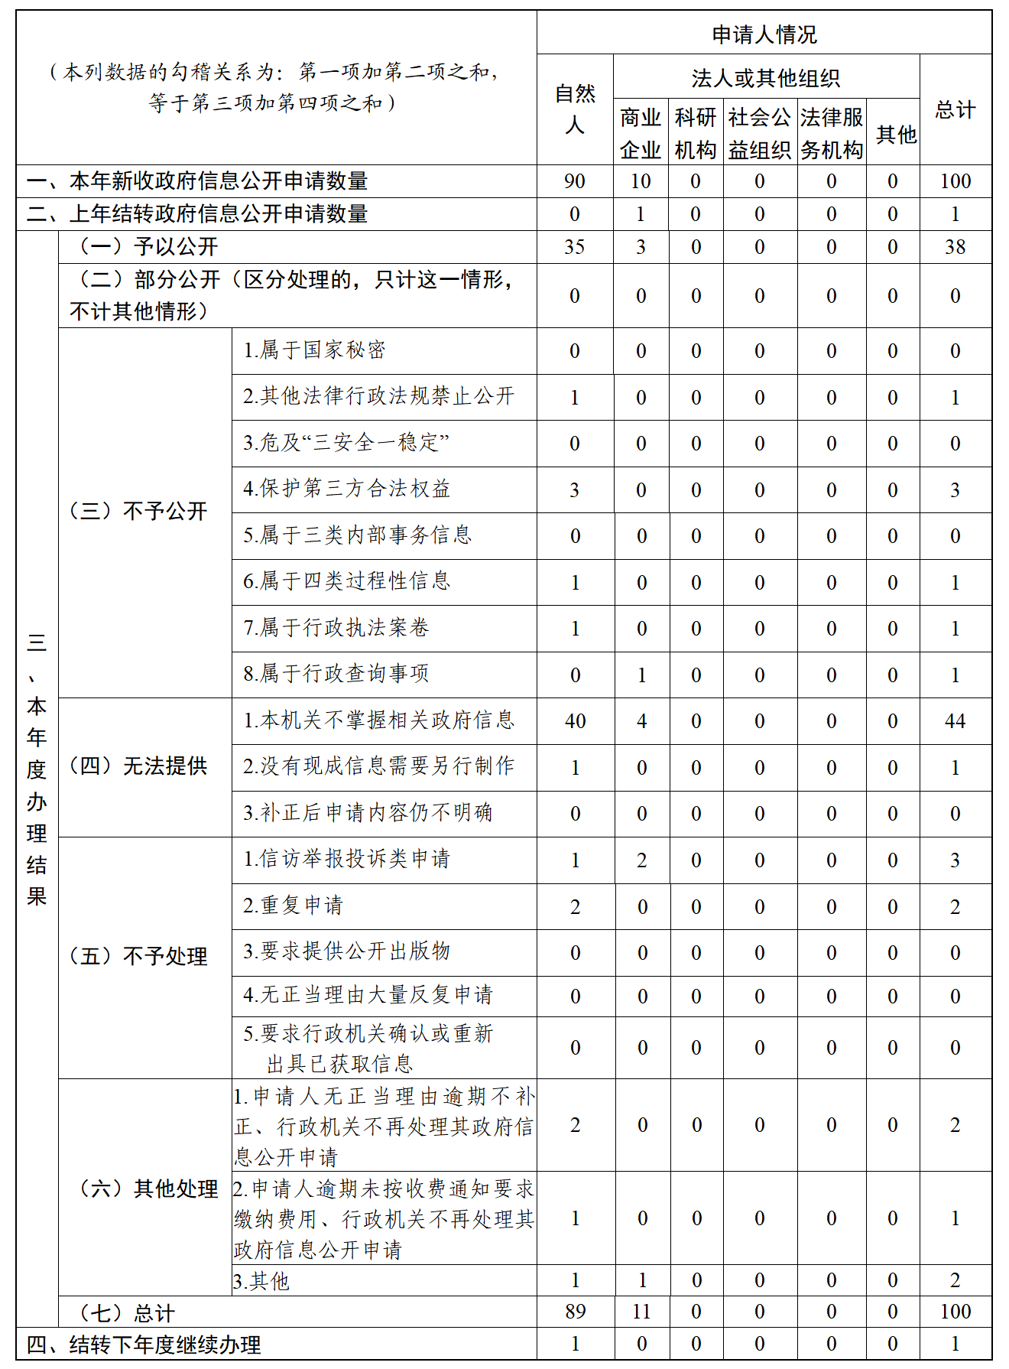
四、政府信息公开行政复议、行政诉讼情况
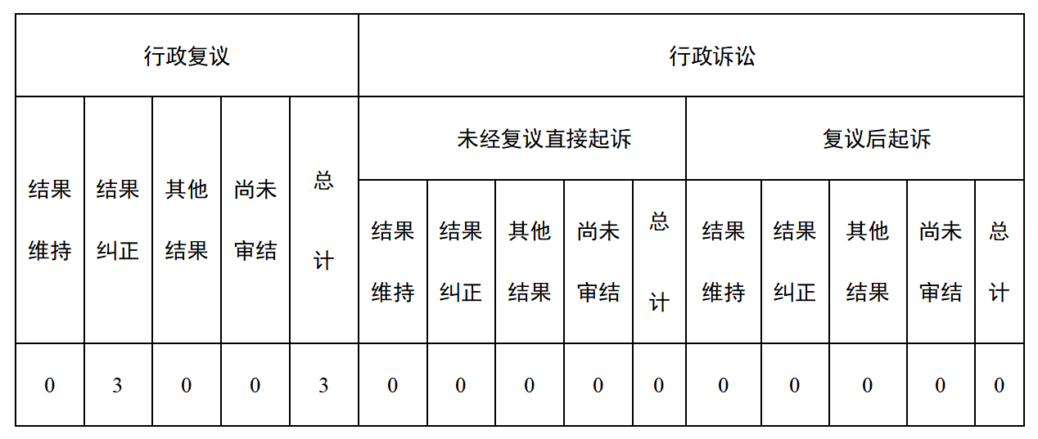

五、存在的主要问题及改进情况
存在的主要问题：一是部分信息公开广度和深度不够，与群众切身利益相关的信息公开不够全面；二是对政务新媒体的全流程监管和信息发布规范管理有待进一步加强。
下步改进措施：一是全面提升政务公开意识，将《条例》纳入全区各部门机关日常学习，广泛宣传政务公开工作，让全区广大干部真正了解公开的内容、要求及其重要意义，主动参与、积极支持政务公开工作，推进政务公开工作的全面落实。二是根据基层政务公开标准目录，重新梳理各领域公开范围、公开内容、质量标准，进一步明确责任，加强对责任部门的统筹协调和指导督办，高质量做好社会保障、就业创业等民生领域政务公开服务。三是严格按照上级关于政务新媒体建设管理工作的规定，对政务新媒体的开设、变更、关停、注销等进行全流程备案监管，进一步完善内容发布审核制度，同时定期调度关注度、访问量和原创比例，对无力维护的政务新媒体及时关停注销，确保政务新媒体健康有序运营。
六、其他需要报告的事项
（一）政府信息公开收费方面：2023年，文登区未收取政府信息公开信息处理费。
（二）人大代表建议和政协委员提案办理方面：2023年，文登区未承办市人大代表建议和政协委员提案。2023年，文登区共承办区人大代表建议66件、政协委员提案98件。目前，已全部办理完成，办复率100%，办理结果为A类88件、B类63件、C类11件、D类2件。
（三）其他方面
1.落实上级政务公开要点情况：文登区积极贯彻落实《2023年山东省政务公开工作要点》和《2023年威海市政务公开重点工作及责任分工》，大力推动决策公开，实行重大行政决策事项目录管理和全流程公开，持续深化政策文件统一公开，做好政策文件规范化录入和同步推送工作，不断丰富解读渠道和形式，推进政策发布解读回应提质增效；做实做细重点领域信息公开，围绕激发市场活力和社会公益事业，拓展重点领域公开范围，规范化推进公共企事业单位信息公开线上线下公开全覆盖。
2.政务公开工作创新情况：
一是创新网站设计。对信息公开页面进行全面改版升级，将法定主动公开栏目从6级压缩至3级，子栏目数由原来的230多个精简至120个，栏目结构更简洁，层级更清晰。同时，将医疗卫生、救助福利等民生信息直接关联专题，实现了政府信息主动公开基本目录和基层政务公开标准目录的深度融合和数据同源，网站服务更加便民利民。进一步完善平台功能，严格按照国家标准实施适老化与无障碍改造，满足不同群体的浏览服务需求。
二是持续拓展政民互动方式。集中开展“阳光政务 与民同行”政府开放日活动40余次，邀请851名市民代表“面对面”交流座谈、“零距离”参观体验，广泛收集意见建议百余条。同时，围绕群众关注的教育教学、住房保障等主题，借助政府开放日之机，对近两年的规范性文件进行效果评估，以公开推动政策落地落实“最后一公里”。
三是创新依申请公开全流程管理模式。利用全市依申请公开统一平台，实现收件登记到办结归档全流程监管，进一步提高全区依申请公开件答复的规范性。加强部门联动，建立政府信息依申请公开会商制度，政务公开科对部门答复件逐一审核，确保答复依法依规。不定期通过电话咨询及邮寄申请方式对部门进行依申请公开暗访，针对答复中存在的问题，指导整改，开展专题培训，切实提高工作实效。
四是创新政务公开培训形式。为进一步保障政务公开工作的连续性和信息公开的准确性，组织政务公开新接手工作人员至政府办公室政务公开科以干代训，在干中学，在学中干，切实提升全区政务公开工作人员的业务能力。编制《网站栏目操作流程》《新人须知》等手册，汇集操作流程及常见注意事项等内容，实现政务公开“一站式”培训，全力打造专业化、标准化、规范化的政务公开工作队伍。

